T.C.
BELEN KAYMAKAMLIĞI
70. YIL İSKAN İLKOKULU

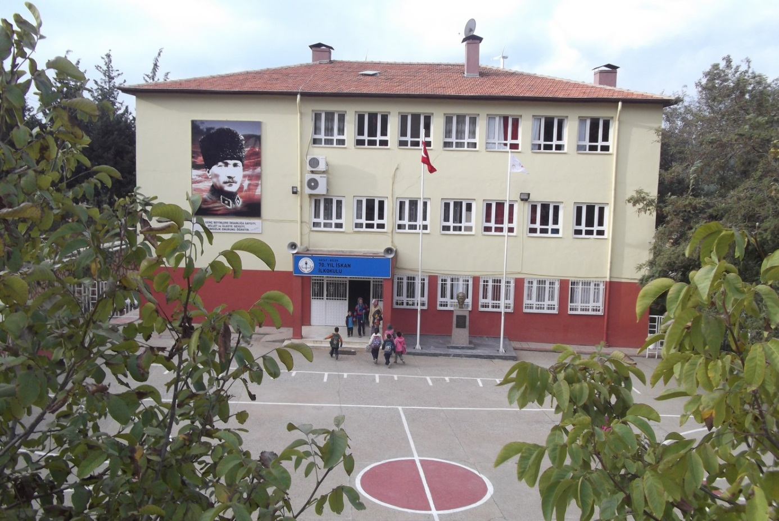
2024-2028 STRATEJİK PLANI


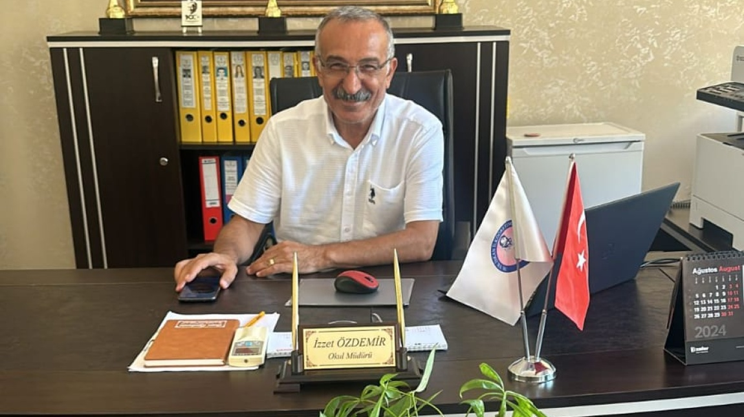
SUNUŞ
Çağa uyum sağlamış , çağı yönlendiren öğrenciler yetiştirmek için kurulan okulumuz, geleceğimiz teminatı olan öğrencilerimizi daha iyi imkanlarla yetiştirip, Türkiye Cumhuriyetinin çıtasını daha yükseklere taşıyan bireyler olması için öğretmenler ve idareciler olarak özverili bir şekilde tüm azmimizle çalışmaktayız. İdare ve öğretmen kadrosuyla bizler çağa ayak uydurmuş, yeniliklere açık, Türkiye Cumhuriyetini daha da yükseltecek bireyler yetiştirmeyi ilke edinmiş bulunmaktayız.
70.Yıl İskan İlkokulu Stratejik Planı 2024-2028’de belirtilen amaç ve hedeflere ulaşmamızın, okulumuzun gelişme ve kurumsallaşma süreçlerine önemli katkılar sağlayacağına inanmaktayız. Stratejik Planda belirlenen hedeflerimizi ne ölçüde gerçekleştirdiğimiz, plan dönemi içindeki her yılsonunda gözden geçirilecek ve gereken revizyonlar yapılacaktır. Planın hazırlanmasında emeği geçen Strateji Yönetim Ekibi ’ne ve sorumlular olmak üzere öğretmen , öğrenci ve velilerimize teşekkür ederim.
İZZET ÖZDEMİR
70.Yıl İskan İlkokulu Müdürü

İçindekiler
Sunuş 3
İçindekiler 4
BÖLÜM I: GİRİŞ ve PLAN HAZIRLIK SÜRECİ 5
BÖLÜM II: DURUM ANALİZİ 6
Okulun Kısa Tanıtımı 6.
Okulun Mevcut Durumu: Temel İstatistikler 7
PAYDAŞ ANALİZİ 12
GZFT (Güçlü, Zayıf, Fırsat, Tehdit) Analizi 16
Gelişim ve Sorun Alanları 19
BÖLÜM III: MİSYON, VİZYON VE TEMEL DEĞERLER 23
MİSYONUMUZ 23
VİZYONUMUZ 23
TEMEL DEĞERLERİMİZ 24
BÖLÜM IV: AMAÇ, HEDEF VE EYLEMLER 25
TEMA I: EĞİTİM VE ÖĞRETİME ERİŞİM 25
TEMA II: EĞİTİM VE ÖĞRETİMDE KALİTENİN ARTIRILMASI 28
TEMA III: KURUMSAL KAPASİTE 31
V. BÖLÜM: MALİYETLENDİRME 33
EKLER: 33

BÖLÜM I: GİRİŞ ve PLAN HAZIRLIK SÜRECİ
2024-2028 dönemi stratejik plan hazırlanması süreci Üst Kurul ve Stratejik Plan Ekibinin oluşturulması ile başlamıştır. Ekip tarafından oluşturulan çalışma takvimi kapsamında ilk aşamada durum analizi çalışmaları yapılmış ve durum analizi aşamasında paydaşlarımızın plan sürecine aktif katılımını sağlamak üzere paydaş anketi, toplantı ve görüşmeler yapılmıştır.
Durum analizinin ardından geleceğe yönelim bölümüne geçilerek okulumuzun amaç, hedef, gösterge ve eylemleri belirlenmiştir. Çalışmaları yürüten ekip ve kurul bilgileri altta verilmiştir.

STRATEJİK PLAN ÜST KURULU

Üst Kurul Bilgileri |  | Ekip Bilgileri
Adı Soyadı | Unvanı | Adı Soyadı | Unvanı
Remzi AKINCI | Müdür | Sevgi PETEK | Müdür Yardımcısı
Çağlar ÖKTEN | Öğretmen | Mustafa KARŞIT | Öğretmen
Arzu Nur ÖZKAN | Öğretmen | Elif GÜLER | Öğretmen
Olcay BAYAR | Öğretmen | Gülen ÖZEN | Öğretmen
Hurşit AÇIKGÖZ | Okul Aile Birliği Baş. | Mustafa BARAK | Öğretmen

BÖLÜM II: DURUM ANALİZİ
Okulumuz Hatay ili, Belen İlçesi, Halilbey Mahallesi’nde bulunmaktadır. Okulumuz ilk defa, 15 Ekim 1980 tarihinde, dört derslikten oluşan İSKAN İLKOKULU olarak Eğitim-Öğretime başlamıştır. Okulumuz ilk adını, çevresinde bulunan İskan Evlerinden almıştır. O yıllarda Kanlıkara, Soğancı, Benlidere ve Şenbük köylerinde toprak kaymaları yaşanmıştır. Bu nedenle, bu vatandaşlara devlet tarafından, Halilbey Mahallesine İskan Evleri yaptırılmıştır. Okulumuz ilk ismini bu evlerden almıştır. 1993 yılının Eylül ayında ise beş derslikli ek bina yapılmıştır. Bu yılın, Cumhuriyetimizin 70.yılına rastlaması ve ilköğretimin de sekiz yıla çıkarılması nedeniyle, Okulumuzun adı 70.YIL İSKAN İLKÖĞRETİM OKULU olarak değiştirilmiştir. Büyüyen ve gelişen bir okul olması nedeniyle, 2003 yılında sekiz derslikli ek bir bina daha yapılarak faaliyete geçirilmiştir. Okulumuz üç bina, bir lojman, bir kalorifer dairesi, bir kantin olmak üzere toplam altı bölümden oluşmaktadır.2009 yılında ise A Bloktaki kat ilavesi çalışmaları tamamlanarak Eğitim-Öğretime açılmıştır. Böylece A Bloktaki derslik sayısı onikiye çıkarılmıştır. Okulumuzun toplam derslik sayısı on dokuzdur. 2009 yılında, Okulumuzun lojman hariç tüm bölümlerine kalorifer sistemi kurularak faaliyete geçirilmiştir.12/05/2010 tarihinde Okulumuz C Blok bitişiğine, Belen Kaymakamlığı tarafından yaptırılan kantin, tamamlanarak hizmete açılmıştır.20/12/2011 tarihinde hurdalık olarak kullanılan (1980 tarihinde yapılan daha sonra yıkılan binanın bodrum katı) ambar, tadilattan geçirilmiş ve Spor odası olarak hizmete açılmıştır. 6287 sayılı Kanun kapsamında, 4+4+4 Eğitim Sistemi ile Okulumuz bölünmüş,13/06/2012 tarihli valilik onayı ile A Blokta 12 derslikli İlkokul, B Blokta 5 derslikli Ortaokul ve 25/08/2014 tarihli 750/2500 sayılı Kaymakamlık onayı ile C Bloktaki 2 derslik Ortaokula geçici olarak tahsis edilmiş olup 22/09/2012 tarihli ve 160/4078225 sayılı Valilik Onayı ile C Blokta 1(bir) şubede Özel Eğitim Sınıfı açılmasına için izin verilmiştir. 2012-2013 Öğretim yılına yeni planlama ile başlanılmış.2023 yılındada dahada gelişerek vitrin hemde iklim olarak yepyeni bir çehreyle buluşmuştur ve halen eğitim-öğretime devam edilmektedir.

Okulun Mevcut Durumu: Temel İstatistikler

Okul Künyesi
Okulumuzun temel girdilerine ilişkin bilgiler altta yer alan okul künyesine ilişkin tabloda yer almaktadır.

Temel Bilgiler Tablosu- Okul Künyesi
İli: Hatay |  |  |  | İlçesi: Belen
Adres: | Halilbey Mah. Kelebek Sok. No:2 |  |  | Coğrafi Konum (link)* |  | https://goo.gl/maps/VtLfxi2mTkR2
Telefon Numarası: | 0326 442 11 29 |  |  | Faks Numarası: |  | Yok
e- Posta Adresi: | 727883@meb.k12.tr |  |  | Web sayfası adresi: |  | belen70yiliskanio.meb.k12.tr
Kurum Kodu: | 727883 |  |  | Öğretim Şekli: |  | ikili
Okulun Hizmete Giriş Tarihi : 15 Ekim 1980 |  |  |  | Toplam Çalışan Sayısı |  | 20
Öğrenci Sayısı: | Kız | 265 |  | Öğretmen Sayısı | Kadın | 11
Öğrenci Sayısı: | Erkek | 265 |  | Öğretmen Sayısı | Erkek | 7
Öğrenci Sayısı: | Toplam | 530 |  | Öğretmen Sayısı | Toplam | 18
Derslik Başına Düşen Öğrenci Sayısı |  |  | : 31 | Şube Başına Düşen Öğrenci Sayısı |  |  | :
Öğretmen Başına Düşen Öğrenci Sayısı |  |  | :31 | Şube Başına 30’dan Fazla Öğrencisi Olan Şube Sayısı |  |  | : 0
Öğrenci Başına Düşen Toplam Gider Miktarı* |  |  | 25 | Öğretmenlerin Kurumdaki Ortalama Görev Süresi |  |  | 7 yıl

Çalışan Bilgileri
Okulumuzun çalışanlarına ilişkin bilgiler altta yer alan tabloda belirtilmiştir.
Çalışan Bilgileri Tablosu
Unvan | Erkek | Kadın | Toplam
Okul Müdürü ve Müdür Yardımcısı | 1 | 1 | 2
Sınıf Öğretmeni | 5 | 10 | 15
Okul Öncesi Öğretmeni | 0 | 4 | 4
Branş Öğretmeni | 0 | 1 | 1
Rehber Öğretmen | 0 | 2 | 2
İdari Personel | 0 | 0 | 0
Yardımcı Personel | 1 | 0 | 1
Güvenlik Personeli | 0 | 0 | 0
Toplam Çalışan Sayıları | 7 | 18 | 25

Okulumuz Bina ve Alanları
Okulumuzun binası ile açık ve kapalı alanlarına ilişkin temel bilgiler altta yer almaktadır.

Okul Yerleşkesine İlişkin Bilgiler
Okul Bölümleri |  | Özel Alanlar | Var | Yok
Okul Kat Sayısı | 2 | Çok Amaçlı Salon |  | Yok
Derslik Sayısı | 11 | Çok Amaçlı Saha | Var
Derslik Alanları (m2) | 49 | Kütüphane |  | Yok
Kullanılan Derslik Sayısı | 11 | Fen Laboratuvarı |  | Yok
Şube Sayısı | 17 | Bilgisayar Laboratuvarı |  | Yok
İdari Odaların Alanı (m2) | 30 | İş Atölyesi |  | Yok
Öğretmenler Odası (m2) | 30 | Beceri Atölyesi |  | Yok
Okul Oturum Alanı (m2) | 323 | Pansiyon |  | Yok
Okul Bahçesi (Açık Alan)(m2) | 2177
Okul Kapalı Alan (m2) | 323
Sanatsal, bilimsel ve sportif amaçlı toplam alan (m²) | 0
Kantin (m2) | 24
Tuvalet Sayısı | 12
Diğer (………….)

Sınıf ve Öğrenci Bilgileri:Okulumuzda yer alan sınıfların öğrenci sayıları alttaki tabloda verilmiştir.

SINIFI | Kız | Erkek | Toplam
Anasınıfı A | 5 | 13 | 18
Anasınıfı B | 15 | 8 | 23
Anasınıfı C | 11 | 9 | 20
Anasınıfı D | 7 | 16 | 23
1/A | 22 | 13 | 35
1/B | 17 | 20 | 37
1/C | 20 | 17 | 37
1/D | 19 | 12 | 31
2/A | 13 | 19 | 32
2/B | 20 | 15 | 35
2/C | 18 | 16 | 34
3/A | 13 | 14 | 27
3/B | 10 | 16 | 26
3/C | 19 | 9 | 28
3/D | 12 | 14 | 26
4/A | 12 | 22 | 34
4/B | 16 | 16 | 32
4/C | 16 | 16 | 32
.

Donanım ve Teknolojik Kaynaklarımız
Teknolojik kaynaklar başta olmak üzere okulumuzda bulunan çalışır durumdaki donanım malzemesine ilişkin bilgiye alttaki tabloda yer verilmiştir.
Teknolojik Kaynaklar Tablosu
Akıllı Tahta Sayısı | 10 | TV Sayısı | 1
Masaüstü Bilgisayar Sayısı | 15 | Yazıcı Sayısı | 6
Taşınabilir Bilgisayar Sayısı | 2 | Fotokopi Makinası Sayısı | 2
Projeksiyon Sayısı | 12 | İnternet Bağlantı Hızı | 12

Gelir ve Gider Bilgisi
Okulumuzun genel bütçe ödenekleri, okul aile birliği gelirleri ve diğer katkılarda dâhil olmak üzere gelir ve giderlerine ilişkin son iki yıl gerçekleşme bilgileri alttaki tabloda verilmiştir.
Yıllar | Gelir Miktarı | Gider Miktarı
2017 | 8.498 TL | 7.035 TL
2018 | 9.350 TL | 7.632,65 TL
PAYDAŞ ANALİZİ
Kurumumuzun temel paydaşları öğrenci, veli ve öğretmen olmakla birlikte eğitimin dışsal etkisi nedeniyle okul çevresinde etkileşim içinde olunan geniş bir paydaş kitlesi bulunmaktadır. Paydaşlarımızın görüşleri anket, toplantı, dilek ve istek kutuları, elektronik ortamda iletilen önerilerde dâhil olmak üzere çeşitli yöntemlerle sürekli olarak alınmaktadır.
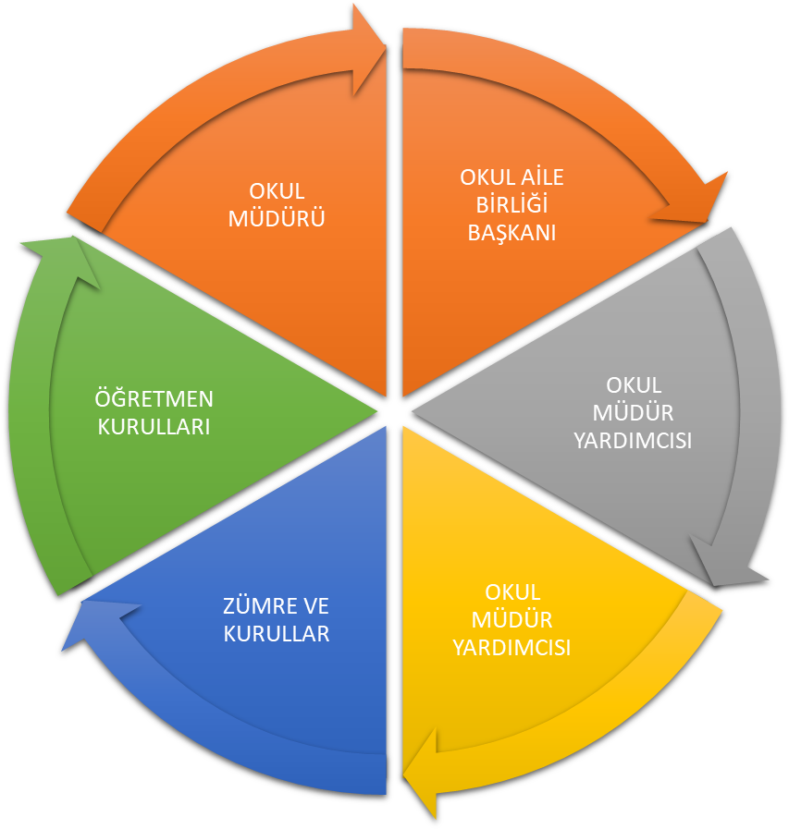
Paydaş anketlerine ilişkin ortaya çıkan temel sonuçlara altta yer verilmiştir
70.Yıl İskan İlkokulu Stratejik Planlama Ekibi olarak planımızın hazırlanması aşamasında katılımcı bir yapı oluşturmak için ilgili tarafların görüşlerinin alınması ve plana dahil edilmesi gerekli görülmüş ve bu amaçla paydaş analizi çalışması yapılmıştır. Ekibimiz tarafından iç ve dış paydaşlar belirlenmiş, bunların önceliklerinin tespiti yapılmıştır.

Paydaş görüş ve beklentileri SWOT (GZFT)Analizi Formu, Çalışan Memnuniyeti Anketi, Öğrenci Memnuniyeti Anketi, Veli Anketi Formu kullanılmaktadır. Aynı zamanda öğretmenler kurulu toplantıları gibi toplantılarla görüş ve beklentiler tutanakla tespit edilmekte Okulumuz bünyesinde değerlendirilmektedir.

Öğrenci Anketi Sonuçları:
Olumlu Yönlerimiz:

Öğretmenlerimiz ile ihtiyaç duyduğumuzda rahatlıkla görüşebilmekteyiz
- Okul müdürü ve idarecilerle ihtiyaç duyduğumuzda rahatlıkla görüşebilmekteyiz
- Okulda bizimle ilgili alınan kararlarda görüşlerimiz alınmaktadır.
- Öğretmenlerimiz yeniliğe açık olarak derslerin işlenişinde çeşitli yöntemler kullanmaktadır.
- Rehberlik hizmetinden yeterince yararlanabiliyoruz.
- İlçedeki yarışmalarda ödüller olmamız
- Kamera sisteminin olması ve
- Okulun kendilerini güvende hissedebildikleri bir alan olması
- Öğretmenlerini seviyor olmaları.
10-Okulun temiz olması olarak belirtmişlerdir.

Olumsuz Yönlerimiz:
- Fiziki imkanların yetersizliği(Konferans Salonu, Kütüphane,Laboratuar)
- Acil çıkış ve yangın merdivenin olmaması

Öğretmen Anketi Sonuçları:
Olumlu Yönlerimiz:
- Okulumuzda alınan kararlar çalışanların katılımıyla alınır
- Okulumuzda tüm duyurular çalışanlara zamanında iletilir ve her türlü ödüllendirmede adil olma, tarafsızlık ve objektiflik sağlanır.
- Kendimi okulun değerli bir üyesi olarak görüyorum.
- Okulum bana kendimi geliştirme imkanı tanımaktadır.
- Okul teknik ve araç gereç yönünden yeterli teknik donanıma sahiptir.
- Okulda öğretmenler arasında ayrım yapılmamaktadır.
- Liderlik davranışı sergileyebilen yönetici kadrosunun olması.

Olumsuz Yönlerimiz:
1-Laboratuar olmaması.
2-Velilerin okula ve öğretmenlere gereken desteği vermemesi

Veli Anketi Sonuçları:
Olumlu Yönlerimiz:
- İhtiyaç duyduğumuzda idare ile rahatlıkla görüşebilmekteyiz.
- Duyuruları zamanında öğrenmekteyiz.
- Rehberlik hizmetinden yeterince yararlanabiliyoruz.
- Okulun çocuklarının güvende hissedebildikleri bir alan olması.
- Okulun temiz olması olarak belirtmişlerdir.

Olumsuz Yönlerimiz:
- Bizleri ilgilendiren konularda istek ve görüşlerimiz her zaman dikkate alınmamaktadır.
- Acil çıkış ve yangın merdivenin olmaması
- Güvenlik Personelinin olmaması.

GZFT (Güçlü, Zayıf, Fırsat, Tehdit) Analizi
Okulumuzun temel istatistiklerinde verilen okul künyesi, çalışan bilgileri, bina bilgileri, teknolojik kaynak bilgileri ve gelir gider bilgileri ile paydaş anketleri sonucunda ortaya çıkan sorun ve gelişime açık alanlar iç ve dış faktör olarak değerlendirilerek GZFT tablosunda belirtilmiştir. Dolayısıyla olguyu belirten istatistikler ile algıyı ölçen anketlerden çıkan sonuçlar tek bir analizde birleştirilmiştir.
Kurumun güçlü ve zayıf yönleri donanım, malzeme, çalışan, iş yapma becerisi, kurumsal iletişim gibi çok çeşitli alanlarda kendisinden kaynaklı olan güçlülükleri ve zayıflıkları ifade etmektedir ve ayrımda temel olarak okul müdürü/müdürlüğü kapsamından bakılarak iç faktör ve dış faktör ayrımı yapılmıştır.

İçsel Faktörler

Güçlü Yönler
Öğrenciler | Okul kayıt oranının yüksek olması.  Okulun kendilerini güvende hissedebildikleri bir alan olması
Çalışanlar | Genç ve dinamik bir öğretmen kadromuzun olması  Öğretmen yönetici iş birliğinin güçlü olması  Kendini geliştiren gelişime açık ve teknolojiyi kullanan öğretmenlerin olması  Norm Kadroların dolu olması
Veliler | Veli görüşme günlerinin olması
Bina ve Yerleşke
Donanım | Bilgi ve iletişim teknolojilerinin(akıllı tahta) eğitim ve öğretim süreçlerinde etkin bir şekilde kullanılması  Öğretmenlere, sınıflarda teknolojiyi materyal olarak kullanabilmeleri
Bütçe | Okul Aile Birliği Gelir Bütçesinin makul düzeyde olması
Yönetim Süreçleri | Liderlik davranışlarını sergileyebilen yöneticilerin olması  Kurum kültürünün oluşturulmuş olması  Okul kararları alınırken paydaşların görüş ve önerilerinin dikkate alınması
İletişim Süreçleri | Kurum içi iletişim kanallarının açık olması

Zayıf Yönler
Öğrenciler | Öğrencilerin okuma alışkanlıklarının yetersizliği
Çalışanlar | Öğretmenlerin mesleki gelişimlerini artırıcı faaliyetlerinin azlığı
Veliler | Ailelerin öğrencilerin eğitim-öğretim faaliyetlerine yeterli önem vermemesi  Velinin aşırı korumacılık anlayışı  Velilerin eğitim seviyesinin düşüklüğü ve ilgisiz olmaları
Bina ve Yerleşke | Okulun fiziki mekânlarının yetersizliği(Çok Amaçlı Salon, Kütüphane, Spor Salonu)
Donanım | FATİH projesi kapsamında akıllı tahta alt yapısının kurulmamış olması
Bütçe | Okul Aile Birliği Gelir Bütçesinin yeterli düzeyde olmaması
Yönetim Süreçleri | Evrak yükünün fazla olması.

Dışsal Faktörler
Fırsatlar
Politik | Çevremizde kurumsal ve bireysel bazda sürekli gelişmeyi hedefleyen bilinç düzeyinin artıyor olması.  Bakanlığımızda; katılımcı, planlı, gelişimci, şeffaf ve performansa dayalı stratejik yönetim anlayışına geçme çabaları ,  Güçlü bir merkezi yönetim yapısının olması ,  Bakanlığımızın ücretsiz ders kitabı dağıtımı uygulaması,  Bakanlığımızca, eğitimde öğrenci merkezli ve yapılandırmacı eğitim yaklaşımları ile mesleki eğitimde yeterliğe dayalı modüler eğitim sistemine geçilmesi,
Ekonomik | Ekonomik durumları iyi olan velilerin destekleri
Sosyolojik | Toplum nezdinde eğitimin gerekliliğine olan bilincin artması
Teknolojik | Eğitim kullanılan araç-gereçlerde ,teknolojik ekipmanlarda ve iletişimde yeni teknolojilerin kullanılması.
Mevzuat-Yasal | Eğitimde fırsat eşitliğine yönelik alınan tedbirlerin her geçen gün daha artırılması hususundaki çabalar.  Psikolojik, sosyal ve hatta fiziksel şiddetin eğitim ve disiplin aracı olarak kullanılmasına son verilmesi.  “Bir Milyon Öğretmen, Bir Milyon Fikir” projesinin yapılması,
Ekolojik | Doğal ortamların eğitim ortamlarını(okul) olumsuz etkilemesine karşı(soğuk-sıcak-yağış-ulaşım vb.) teknoloji ve tedbirlerin gelişmesi  Tüm toplumlarda artan çevre bilinci.  Sıfır Atık projesinin yapılması,  Okul çevresinde gürültü kirliliğinin az olması,

Tehditler
Politik | Eğitim sistemindeki düzenlemelere ilişkin pilot uygulamaların yetersizliği
Ekonomik | Velilerin sosyo-ekonomik düzeylerindeki farklılıklar.
Sosyolojik | Medyanın (tv, internet, magazin, diziler vb.) öğrenciler üzerinde olumsuz etkilerinin olması
Teknolojik | Sürekli gelişen ve değişen teknolojileri takip etme zorunluluğundan doğan maddi kaynak sorunu  E-ortamın güvenliğinin tam sağlanamaması, yersiz, kötüye kullanımları ve yeni gelişen suçlar
Mevzuat-Yasal | İlköğretim Kurumları yönetmeliğinin öğrenci disiplini ile ilgili maddelerinin yetersizliği,
Ekolojik | Yeni nesillerde çevre bilincine karşı duyarsızlık

Gelişim ve Sorun Alanları
Gelişim ve sorun alanları analizi ile GZFT analizi sonucunda ortaya çıkan sonuçların planın geleceğe yönelim bölümü ile ilişkilendirilmesi ve buradan hareketle hedef, gösterge ve eylemlerin belirlenmesi sağlanmaktadır.
Gelişim ve sorun alanları ayrımında eğitim ve öğretim faaliyetlerine ilişkin üç temel tema olan Eğitime Erişim, Eğitimde Kalite ve kurumsal Kapasite kullanılmıştır. Eğitime erişim, öğrencinin eğitim faaliyetine erişmesi ve tamamlamasına ilişkin süreçleri; Eğitimde kalite, öğrencinin akademik başarısı, sosyal ve bilişsel gelişimi ve istihdamı da dâhil olmak üzere eğitim ve öğretim sürecinin hayata hazırlama evresini; Kurumsal kapasite ise kurumsal yapı, kurum kültürü, donanım, bina gibi eğitim ve öğretim sürecine destek mahiyetinde olan kapasiteyi belirtmektedir.

Eğitime Erişim | Eğitimde Kalite | Kurumsal Kapasite
Okullaşma Oranı | Akademik Başarı | Kurumsal İletişim
Okula Devam/ Devamsızlık | Sosyal, Kültürel ve Fiziksel Gelişim | Kurumsal Yönetim
Okula Uyum, Oryantasyon | Sınıf Tekrarı | Bina ve Yerleşke
Özel Eğitime İhtiyaç Duyan Bireyler | İstihdam Edilebilirlik ve Yönlendirme | Donanım
Yabancı Öğrenciler | Öğretim Yöntemleri | Temizlik, Hijyen
Hayatboyu Öğrenme | Ders araç gereçleri | İş Güvenliği, Okul Güvenliği
 |  | Taşıma ve servis

Gelişim ve sorun alanlarına ilişkin GZFT analizinden yola çıkılarak saptamalar yapılırken yukarıdaki tabloda yer alan ayrımda belirtilen temel sorun alanlarına dikkat edilmesi gerekmektedir.

Gelişim ve Sorun Alanlarımız
A-Eğitim ve Öğretime Erişim Gelişim/Sorun Alanları

- Okul öncesi eğitimde okullaşma
- Zorunlu eğitimden erken ayrılma
- Taşımalı eğitim
- Temel eğitimden ortaöğretime geçiş
- Kız çocukları başta olmak üzere özel politika gerektiren grupların eğitime erişimi
- Özel eğitime ihtiyaç duyan bireylerin uygun eğitime erişimi
- Hayat boyu öğrenmeye katılım
- Hayat boyu öğrenmenin tanıtımı

B-Eğitim ve Öğretimde Kalite Gelişim/Sorun Alanları

- Eğitim öğretim sürecinde sanatsal, sportif ve kültürel faaliyetler Okuma kültürü
- Okul sağlığı ve hijyen
- Zararlı alışkanlıklar
- Öğretmenlere yönelik hizmet içi eğitimler
- Okul Yöneticilerinin derse girme, ders denetleme yetkisi Eğitimde bilgi ve iletişim teknolojilerinin kullanımı Örgün ve yaygın eğitimi destekleme ve yetiştirme kursları
- Temel dersler önceliğinde ulusal ve uluslararası sınavlarda öğrenci başarı durumu
- Temel eğitimden ortaöğretime geçiş sistemi
- Sınav odaklı sistem ve sınav kaygısı
- Eğitsel değerlendirme ve tanılama
- Eğitsel, mesleki ve kişisel rehberlik hizmetleri
- Öğrencilere yönelik oryantasyon faaliyetleri
- Üstün yetenekli öğrencilere yönelik eğitim öğretim hizmetleri başta olmak üzere özel eğitim Hayat boyu rehberlik hizmeti
- Hayat boyu öğrenme kapsamında sunulan kursların çeşitliliği ve niteliği Açık öğretim sisteminin niteliği
- İşyeri beceri eğitimi ve staj uygulamaları
- Önceki öğrenmelerin belgelendirilmesi
- Yabancı dil yeterliliği
- Uluslararası hareketlilik programlarına katılım

C- Kurumsal Kapasite Gelişim/Sorun Alanları
- Çalışma ortamları ile sosyal, kültürel ve sportif ortamların iş motivasyonunu sağlayacak biçimde düzenlenmesi
- Çalışanların ödüllendirilmesi
- Atama ve görevde yükselmelerde liyakat ve kariyer esasları ile performansın dikkate alınması, kariyer yönetimi
- Hizmet içi eğitim kalitesi
- Yabancı dil becerileri
- Öğretmenlere yönelik fiziksel alan yetersizliği
- Okul ve kurumların sosyal, kültürel, sanatsal ve sportif faaliyet alanlarının yetersizliği
- Eğitim, çalışma, konaklama ve sosyal hizmet ortamlarının kalitesinin artırılması
- Donatım eksiklerinin giderilmesi
- Okullardaki fiziki durumun özel eğitime gereksinim duyan öğrencilere uygunluğu
- İnşaat ve emlak çalışmalarının yapılmasındaki zamanlama
- Eğitim yapılarının depreme hazır oluşu
- Okul ve kurumların bütçeleme süreçlerindeki yetki ve sorumluluklarının artırılması
- Ödeneklerin öğrenci sayısı, sınıf sayısı, okul-kurumun uzaklığı vb. kriterlere göre doğrudan okul-kurumlara gönderilmesi
- Ödeneklerin etkin ve verimli kullanımı
- Alternatif finansman kaynaklarının geliştirilmesi
- Uluslararası Fonların etkin kullanımı
- Okul-Aile Birlikleri
- İş ve işlemlerin zamanında yapılarak kamu zararı oluşturulmaması
- Kamulaştırılmaların zamanda yapılması
- Kurumsal aidiyet duygusunun geliştirilmemesi
- Mevzuatın sık değişmesi
- Kurumsallık düzeyinin yükseltilmesi
- Kurumlarda stratejik yönetim anlayışının bütün unsurlarıyla hayata geçirilmemiş olması
- Stratejik planların uygulanabilmesi için kurumlarda üst düzey sahiplenmenin yetersiz olması
- Müdürlük iç ve dış paydaşları ile etkin ve sürekli iletişim sağlanamaması
- Basın ve yayın faaliyetleri.
- Mevcut arşivlerin tasnif edilerek kullanıma uygun hale getirilmesi
- İstatistik ve bilgi temini hizmetlerin elektronik ortamda sunumu
- Bilgiye erişim imkânlarının ve hızının artırılması
- Teknolojik altyapı eksikliklerinin giderilmesi
- Elektronik içeriğin geliştirilmesi ve kontrolü
- Projelerin amaç-sonuç ilişkisinde yaşanan sıkıntılar
- İş güvenliği ve sivil savunma
- Diğer kurum ve kuruluşlarla işbirliği
- İş süreçlerinin çıkarılamaması
- Yetki devrinin alt kullanıcılara yeterince verilememesi
- Kamu Hizmet Standartlarının gözden geçirilerek yeniden düzenlenmesi Bürokrasinin azaltılması
- Denetim anlayışından rehberlik anlayışına geçilememesi Bütünsel bir izleme-değerlendirme sisteminin kurulması
BÖLÜM III: MİSYON, VİZYON VE TEMEL DEĞERLER
Okul Müdürlüğümüzün misyon, vizyon, temel ilke ve değerlerinin oluşturulması kapsamında öğretmenlerimiz, öğrencilerimiz, velilerimiz, çalışanlarımız ve diğer paydaşlarımızdan alınan görüşler, sonucunda stratejik plan hazırlama ekibi tarafından oluşturulan Misyon, Vizyon, Temel Değerler; Okulumuz üst kurulana sunulmuş ve üst kurul tarafından onaylanmıştır.

MİSYONUMUZ

Öğrencilerimizi yetenekleri ve yeterlilikleri doğrultusunda, özgüven sahibi ve sorumluluklarının bilincinde, çağdaş bilgilere ulaşabilen, dünyada eğitim alanındaki gelişmelere ayak uydurabilen ve üst öğrenime bu donanımla gidecek bireyler olarak yetiştirmek; sosyal, ve kültürel faaliyetlerde kendilerini geliştirebilmelerini sağlamak; okul çevresine eğitim, öğretim, bilim ve kültür alanlarında bilgiye ulaşma ve kullanma olanağı sunmaktır.

VİZYONUMUZ
Türkiye Cumhuriyetine sahip çıkan, vatanını ve milletini seven, değerlerinden ve geleneklerinden kopmamış, modern Türk gençleri yetiştirmek. Öğrencileri; ilgi, yetenek ve istekleri doğrultusunda hayata ve bir üst öğrenime hazırlamak; düşünen, sorgulayan, okuyan, araştıran, toplum ve dünya sorunlarıyla ilgilenen, ruhen ve bedenen sağlıklı bireylerin yetiştiği örnek okul olmaktır.

TEMEL DEĞERLERİMİZ
1) Sorumluluk duygusu ve kendine güven bilincini kazandırma,
2) Karşılıklı güven ve dürüstlük,
3)Sevgi , saygı,sabırlı, hoşgörülü,kararlılık,
4) Adaletli performans değerlendirme,
5) Kendisiyle ve çevresiyle barışık olma,
6) Doğa ve çevreyi koruma bilinci
BÖLÜM IV: AMAÇ, HEDEF VE EYLEMLER

TEMA I: EĞİTİM VE ÖĞRETİME ERİŞİM
Eğitim ve öğretime erişim okullaşma ve okul terki, devam ve devamsızlık, okula uyum ve oryantasyon, özel eğitime ihtiyaç duyan bireylerin eğitime erişimi, yabancı öğrencilerin eğitime erişimi ve hayat boyu öğrenme kapsamında yürütülen faaliyetlerin ele alındığı temadır.

Stratejik Amaç 1: Stratejik Amaç 1:
Bütün bireylerin eğitim ve öğretime adil şartlar altında erişmesini sağlamak.

Stratejik Hedef 1.1. Plan dönemi sonuna kadar dezavantajlı gruplar başta olmak üzere, eğitim ve öğretimin her tür ve kademesinde katılım ve tamamlama oranlarını artırmak.
Performans Göstergeleri 1.1
No | PERFORMANS  GÖSTERGESİ | Mevcut |  | HEDEF
No | PERFORMANS  GÖSTERGESİ | 2022 | 2024 |  | 2025 | 2026 | 2027 | 2028
PG.1.1.a | İlkokul birinci sınıf öğrencilerinden en az bir yıl okul öncesi eğitim almış olanların oranı (%) | 95 | 95 |  | 100 | 100 | 100 | 100
PG.1.1.b | Okula yeni başlayan öğrenci ve velilerden oryantasyon eğitimine katılanların oranı (%) | 60 | 70 |  | 80 | 90 | 100 | 100
PG.1.1.c. | Bir eğitim ve öğretim döneminde 20 gün ve üzeri devamsızlık yapan öğrenci oranı (%) | 11 | 8 |  | 5 | 3 | 2 | 0
PG.1.1.e. | Bir eğitim ve öğretim döneminde 20 gün ve üzeri devamsızlık yapan yabancı öğrenci oranı (%) | 10 | 8 |  | 5 | 3 | 2 | 0
Okulumuzda örgün ve yaygın eğitimin her kademesinde başta dezavantajlı bireyler olmak üzere, tüm bireylerin eğitim ve öğretime etkin katılımının artırılması planlanmaktadır. Bu nedenle eğitim ve öğretime katılımın artırılması ve tüm bireylere adil şartlarda sunulması hedeflenmektedir.
Kız çocuklarının okullaşma oranlarına bakıldığında ilkokulda %100 ile istenen düzeydedir.
Bu hedefin gerçekleşmesi ile örgün öğretimin her kademesinde okullaşma oranlarının ve hayat boyu öğrenmeye katılımın artması, devamsızlığın ve okul terklerinin azalması, özellikle kız öğrenciler ve engelliler olmak üzere özel politika gerektiren grupların eğitime erişim olanaklarının artması, özel öğretim kurumlarının payının artması hedeflenmektedir.

Eylemler
No | Eylem İfadesi | Eylem Sorumlusu | Eylem Tarihi
1.1.1. | Kayıt bölgesinde yer alan öğrencilerin tespiti çalışması yapılacaktır. | Okul Stratejik Plan Ekibi | 01 Eylül-15 Eylül
1.1.2 | Devamsızlık yapan öğrencilerin tespiti ve erken uyarı sistemi için çalışmalar yapılacaktır. | Okul İdaresi , Öğretmenler | 01 Eylül-15 Eylül
1.1.3 | Devamsızlık yapan öğrencilerin velileri ile özel aylık toplantı ve görüşmeler yapılacaktır. | Sınıf Öğretmeni ve Rehberlik Servisi | Her ayın son haftası
1.1.4 | Okul öncesi yaş grubundaki çocuklarımızın okul öncesi eğitim almaları için gerekli çalışmalar yapılacaktır. | Okul İdaresi-Okul Öncesi Öğretmenleri | 01 Eylül-15 Eylül
1.1.5 | Öğrencilerin devamsızlık yapmasına sebep olan faktörler belirlenerek bunların öğrenciler üzerindeki olumsuz etkisini azaltacak tedbirler alınacaktır. | Sınıf Rehber Öğretmeni-Rehberlik Servisi- Müdür Yardımcısı | Eğitim Öğretim Süresince
1.1.6 | Bütün okul tür ve kademelerinde devamsızlık, sınıf tekrarı ve okuldan erken ayrılma nedenlerinin tespiti için araştırmalar yapılarak gerekli önlemler alınacaktır. | Öğretmenler İdareciler Veliler | Eğitim Öğretim süresince
1.1.7 | Okula uyum ve oryantasyon eğitimleri düzenlenecek | Sınıf Rehber Öğretmeni-Rehberlik Servisi | 01 Eylül-30 Eylül

TEMA II: EĞİTİM VE ÖĞRETİMDE KALİTENİN ARTIRILMASI
Eğitim ve öğretimde kalitenin artırılması başlığı esas olarak eğitim ve öğretim faaliyetinin hayata hazırlama işlevinde yapılacak çalışmaları kapsamaktadır.
Bu tema altında akademik başarı, sınav kaygıları, sınıfta kalma, ders başarıları ve kazanımları, disiplin sorunları, öğrencilerin bilimsel, sanatsal, kültürel ve sportif faaliyetleri ile istihdam ve meslek edindirmeye yönelik rehberlik ve diğer mesleki faaliyetler yer almaktadır.
Stratejik Amaç 2: Bütün bireylere ulusal ve uluslararası ölçütlerde bilgi, beceri, tutum ve davranışın kazandırılmasına; girişimci, yenilikçi, dil becerileri yüksek, iletişime ve öğrenmeye açık, özgüven ve sorumluluk sahibi sağlıklı ve mutlu bireylerin yetişmesine imkân sağlamak.

Stratejik Hedef 2.1. Öğrenme kazanımlarını takip eden ve velileri de sürece dâhil eden bir yönetim anlayışı ile öğrencilerimizin akademik başarıları ve sosyal faaliyetlere etkin katılımı artırılacaktır..

No | PERFORMANS  GÖSTERGESİ | Mevcut |  | HEDEF
No | PERFORMANS  GÖSTERGESİ | 2022 | 2023 |  | 2024 | 2025 | 2026 | 2027
PG.2.1.a | Kurum ve kuruluşlar tarafından düzenlenen sanatsal, bilimsel, kültürel ve sportif faaliyetlere katılan öğrenci oranı(%) | 15 | 20 |  | 30 | 40 | 50 | 60
PG.2.1.b | Çevre bilincinin artırılması çerçevesinde yapılan etkinliklere katılan öğrenci sayısı | 60 | 70 |  | 80 | 90 | 120 | 150
PG.2.1.c. | Geziler düzenlenmesi | 0 | 2 |  | 42 | 3 | 3 | 4
PG.2.1.d. | Ders dışı egzersiz çalışmalarına katılan öğrenci sayısı | 37 | 45 |  | 50 | 60 | 65 | 70
PG.2.1.e. | Öğrenci başına okunan kitap sayısı | 10 | 15 |  | 18 | 20 | 23 | 25
PG.2.1.f. | Bilim sanat merkezinde yararlanan öğrenci sayısı | 0 | 1 |  | 2 | 3 | 3 | 3
PG.2.1.g. | Öğretmenlere yönelik düzenlenen hizmet içi eğitim sayısı | 1 | 2 |  | 2 | 3 | 3 | 3
PG.2.1.h. | Okul sağlığı ve hijyen eğitimleri düzenlenmesi | 1 | 1 |  | 2 | 2 | 2 | 2
PG.2.1.ı. | Çocuklara şiddet ve çocuk istismarını önlemeye yönelik , Madde bağımlılığı ve zararlı alışkanlar konusunda ve Sağlıklı ve dengeli beslenme ile ilgili sayısı yapılan seminer sayısı | 2 | 3 |  | 3 | 4 | 4 | 4
Eylemler
No | Eylem İfadesi | Eylem Sorumlusu | Eylem Tarihi
2.1.1. |  | Tüm Paydaşlar | Eğitim Öğretim Süresince
  Okulumuzda bilimsel, kültürel, sanatsal, sportif ve toplum hizmeti alanlarında etkinliklere katılım oranı artırılacaktır. |  | Eğitim Öğretim Süresince
2.1.2 | Çevre bilincinin artırılması çerçevesinde yapılan etkinliklere katılan öğrenciler ödüllendirilerek katılım oranımız artırılacaktır. | Tüm Paydaşlar | Eğitim Öğretim Süresince
2.1.3 | Tarihi, turistlik ve ören yerlerine geziler düzenlenecektir | Tüm Paydaşlar | Eğitim Öğretim Süresince
2.1.4 | Okulumuz da ders dışı egzersiz çalışmalarına önem verilecek ve çalışmalar desteklenecektir | Okul İdaresi -Öğretmenler | Eğitim Öğretim Süresince
2.1.5 | Okul sağlığı ve hijyen konularında öğrencilerin, ailelerin ve çalışanlara eğitim verilmesi sağlanacaktır. | Tüm Paydaşlar | Eğitim Öğretim Süresince
2.1.6 | Çeşitli yarışma, organizasyon ve benzer etkinliklerle okulumuzda kitap okuma hareketliliği sağlanarak öğrencilerin kitap okumaya yönelik ilgisinin artması | Tüm Paydaşlar | Eğitim Öğretim Süresince
2.1.7 | Eğitim Bilişim Ağının (EBA) öğrenci, öğretmen ve ilgili bireyler tarafından kullanımını artırmak amacıyla tanıtım faaliyetleri gerçekleştirilecek | Okul İdaresi -Öğretmenler | Eğitim Öğretim Süresince

TEMA III: KURUMSAL KAPASİTE
STRATEJİK AMAÇ 3: Beşeri, fiziki, mali ve teknolojik yapı ile yönetim ve organizasyon yapısını iyileştirerek eğitime erişimi ve eğitimde kaliteyi artıracak etkin ve verimli işleyen bir kurumsal yapıyı tesis etmek.

Stratejik Hedef 3.1: Eğitim ve öğretim hizmetlerinin etkin sunumunu sağlamak için; yönetici, öğretmen ve diğer personelin kişisel ve mesleki becerilerini geliştirmek.
Performans Göstergeleri
No | PERFORMANS  GÖSTERGESİ | Mevcut |  | HEDEF
No | PERFORMANS  GÖSTERGESİ | 2018 | 2019 |  | 2020 | 2021 | 2022 | 2023
PG.3.1.a | Öğretmen başına yıllık mahalli hizmet içi eğitim süresi (saat) | 2 | 3 |  | 3 | 4 | 4 | 4
PG.3.2.b | Mahalli HİE’ye katılan yönetici, öğretmen ve personel sayısı | 15 | 17 |  | 18 | 19 | 20 | 21
PG.3.3.c. | Başarı belgesi verilen personel sayısı | 2 | 1 |  | 1 | 1 | 2 | 2
PG.3.4.d. | Üstün başarı belgesi verilen personel sayısı | 1 | 0 |  | 0 | 0 | 1 | 1
PG.3.5.e. | Okul servis görevlilerine verilen eğitime katılımcı sayısı | 2 | 2 |  | 2 | 2 | 2 | 2
PG.3.6.f. | Norm kadro doluluk oranı% | 100 | 100 |  | 100 | 100 | 100 | 100
PG.3.7.e. | Okul web sitemizin kullanım sıklığı(%) | 50 | 60 |  | 70 | 80 | 90 | 100

Eylemler

No | Eylem İfadesi | Eylem Sorumlusu | Eylem Tarihi
3.1.1. | Yönetici, öğretmen ve diğer personellerin kişisel ve mesleki gelişimi için, yıllık merkezi veya mahalli hizmetiçi eğitim faaliyetlerinden en az birine katılımı sağlanacaktır. | Okul İdaresi | Eğitim Öğretim Süresince
3.1.2 | Başarılı yönetici ve öğretmenlerin ödüllendirilmesi sağlanacaktır | Okul İdaresi | Eğitim Öğretim Süresince
3.1.3 | İl genelindeki öğretmen zümre toplantılarında alınan kararları, diğer öğretmenlerin gelişimine katkı sağlamak amacıyla okulumuzun web sayfasında yayımlanacaktır. | Okul İdaresi | Dönem başında, ortasında ve sonunda
3.1.4 | Başarılı yönetici ve öğretmenlerin ödüllendirilmesi sağlanacaktır. | İlçe Milli Eğitim Müdürlüğü-Okul İdaresi | Eğitim Öğretim Süresince
3.1.5 | Okul Web sitesinin kullanım oranını artırmaya yönelik çalışmalar ve bilgilendirmeler yapılacak | Tüm Paydaşlar | Eğitim Öğretim Süresince

V. BÖLÜM: MALİYETLENDİRME
2024-2028 Stratejik Planı Faaliyet/Proje Maliyetlendirme Tablosu
Kaynak Tablosu | 2023 | 2024 | 2025 | 2026 | 2027 | Toplam
Genel Bütçe | 0 | 0 | 0 | 0 | 0 | 0
Valilikler ve Belediyelerin Katkısı | 0 | 0 | 0 | 0 | 0 | 0
Diğer (Okul Aile Birlikleri) | 7000 | 9000 | 11000 | 13000 | 15000 | 55000
TOPLAM | 7000 | 9000 | 11000 | 13000 | 15000 | 55000

VI. BÖLÜM: İZLEME VE DEĞERLENDİRME

Okulumuz Stratejik Planı izleme ve değerlendirme çalışmalarında 5 yıllık Stratejik Planın izlenmesi ve 1 yıllık gelişim planın izlenmesi olarak ikili bir ayrıma gidilecektir.
Stratejik planın izlenmesinde 6 aylık dönemlerde izleme yapılacak denetim birimleri, il ve ilçe millî eğitim müdürlüğü ve Bakanlık denetim ve kontrollerine hazır halde tutulacaktır.
Yıllık planın uygulanmasında yürütme ekipleri ve eylem sorumlularıyla aylık ilerleme toplantıları yapılacaktır. Toplantıda bir önceki ayda yapılanlar ve bir sonraki ayda yapılacaklar görüşülüp karara bağlanacaktır.

EKLER:
Öğretmen, öğrenci ve veli anket örnekleri klasör ekinde olup okullarınızda uygulanarak sonuçlarından paydaş analizi bölümü ve sorun alanlarının belirlenmesinde yararlanabilirsiniz.

